### 链表移除元素分析：

链表删除元素比较麻烦的一点在于需要单独考虑头结点和后面的结点，因为头结点没有前置结点，这就加大了分析的麻烦程度。所以我们为了统一考虑所有结点，特此在头结点前面引入虚拟结点。

### 虚拟结点：

在单向链表的head结点前引入dummy虚拟结点，此时可以保证所有结点进行一致性分析。

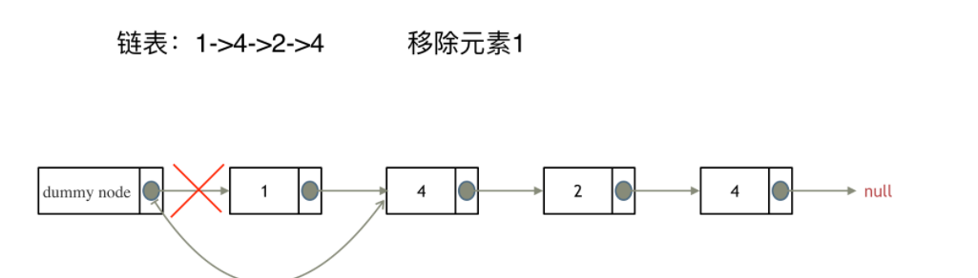

### 单链表移除元素代码：

